重庆工商大学

毕业论文(设计)开题报告

人工智能、计信学院计算机科学与技术专业(本科)2016级1班

课题名称：无纸化作业的系统实现与设计

毕业论文(设计)起止时间：
XXXX 年 XX 月 XX 日～ XX 月 XX 日(共 XX 周)

学生姓名： XXXX 学号：XXXXXXXXXX

指导教师： 杨永斌

报告日期： XXXX.XX.XX

重庆工商大学毕业论文(设计)开题报告
- 本课题所涉及的问题在国内(外)的研究现状综述
1.1选题意义
随着信息技术的飞速发展，无纸化已被广泛应用到社会的方方面面，如无纸化办公、无纸化会议、无纸化交易等等，促进了各项社会事业的快速发展。在高校教育中，无纸化主要体现在作业上，大学生的作业设计正朝着电子化与网络化的方向发展，很多高校正逐步实现作业的无纸化。
但是现在的作业提交和批改大多数还处在传统的教师布置作业，学生做在作业本上，然后交给教师。少数是使用FTP空间或教师邮箱等方式进行作业提交、批改，互动性不强，步骤繁琐，效率低。
构建一个基于WEB的无纸化作业系统,从而改变过去传统的学生递交作业的方式以及教师批改作业的方式。从教师的布置到学生了解信息并完成作业提交，教师批改、审核作业到学生查阅作业成绩等，系统用户可以快速熟悉并掌握系统相关操作。从而改善传统纸质化作业带来的不可控性和不及时性等缺点。
1.2国内外研究现状
自上世纪90年代，在线作业系统在国外迅速地发展,出现了较多综合的,跨学科的在线作业系统。在我国，大多数在线作业系统还是停留在基于某门课程的基础上，教师自己设计开发的小型系统。在线作业系统的通用性还没有引起人们足够的重视。
美国北卡罗来纳州州立大学物理系开发的WebAssignt(http://www.webassign.net)是一个专门的在线作业系统，由于它的功能比较齐全，在美国深受教师和学生的欢迎，影响力比较大1997 年建成至今,已有上百所美国以及海外的大学和中学使用WebAssign.2002年至2003年，每学期有超过90,000的学生登录WebAssign,有超过9百万份的提交作业。
现阶段，我国的大多数在线作业系统还是停留在第二阶段即多为基于某门网络课程的形式，实现的功能大多是单项选择题的在线作答与提交.现有较少的，跨学科远程作业系统的发展情况并不成熟，实际使用的效果也十分有限。WebAssign所以有如此大的影响力，深受美国本土及海外众多学校教师和学生的欢迎，是因为它优越的通用性及强大的功能。我国可以借鉴WebAssign系统，设计、实现比较通用的和适用多学科的在线作业系统。
2．本人对课题任务书提出的任务要求及实现预期目标的可行性分析
2.1技术可行性
主要分为以下四个方面：
（1）硬件：现在的电脑配置一般都能达到系统开发的要求。
（2）系统软件：微软开发的WIN10系统。
（3）开发软件： IDEA(IntelliJ IDEA)，MySQL。
（4）开发技术：JSP (全称JavaServer Pages)是开发Internet应用系统的技术之一。是由Sun Microsystems公司主导创建的一种动态网页技术标准。JSP提供了下面的优点：平台与服务器的独立性、技术支持来自广泛的、专门的各种工具包、JSP标记可扩充等。
综述：本系统采用成熟的数据库技术与软件开发技术，使用MySQL数据库。前台主要使用HTML和JSP。因此，开发该系统具有技术可行性。
2.2经济可行性
系统开发完成后提交批改作业等只要通过浏览器即可完成，可为学院、学生节约大量资金，教师也不用收大量的作业，这样既节省了教师的工作强度也节省了管理员的工作强度。在设备方面，系统投入使用后不需要添加其他设备，在原有的硬件环境中即可使用，因此开发该系统具有经济可行性。在经济效益方面，系统开发前学生提交作业是以纸张的形式提交，在管理上教师要用笔批改作业，系统开发后可实现学生在线提交作业的无纸化管理，可以有效利用校园网的软硬件资源，使其发挥最大效力，更好的为学校的教学、科研、管理服务。
3．本课题需要重点研究的、关键的问题及解决的思路
3.1研究内容
本课题主要研究开发一个基于Web的无纸化作业系统软件，采用MySQL数据库，包括管理员模块，学生管理模块，教师管理模块三大模块。研究内容分为三大部分：第一部分是管理员模块的功能，教师模块功能，学生模块功能的实现及优化；第二部分是开发软件与数据库的连接及数据库中的数据储存问题；第三部分是关于Web前端的页面的设计与美化。
3.2本系统需要解决的关键问题
（1）系统包含的三大模块的相互联系与功能的实现。
（2）Web前端的设计与实现。
3.3解决思路
经过长期的思考，在重点和关键问题上，形成了以下解决思路
（1）本系统分三大模块：①管理员模块②教师管理模块③学生管理模块。再分析出每个模块的需要实现的功能以及联系，系统模块结构图如下：
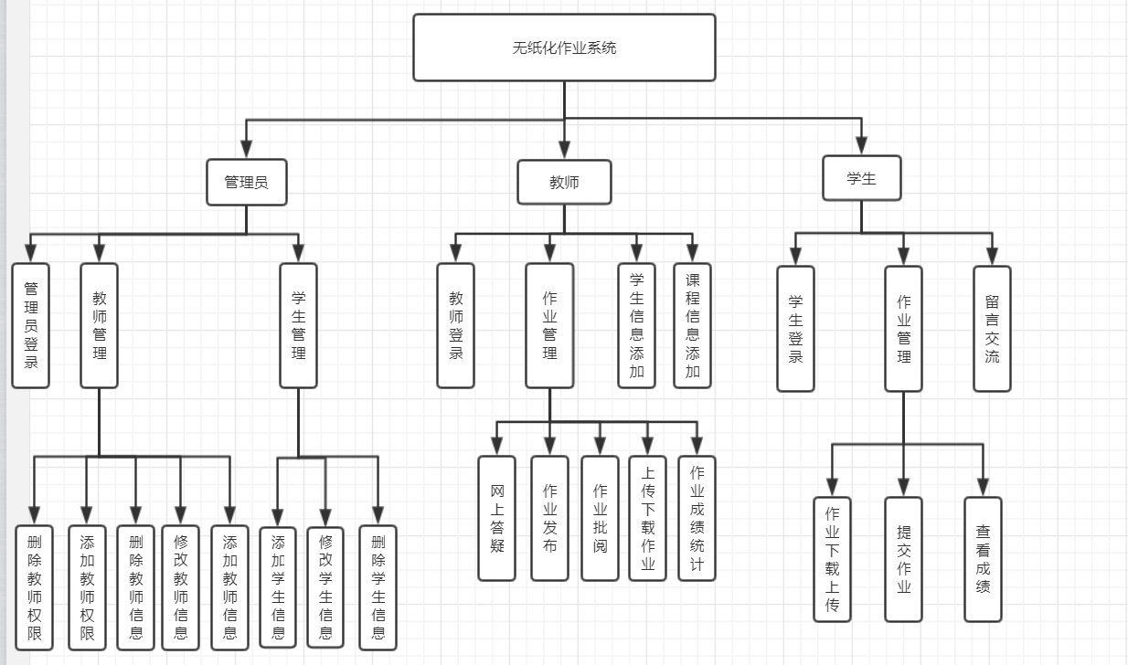
（2）通过浏览分析互联网上已有的基于Web的无纸化作业系统的Web前端网页设计及查阅相关资料文献，利用Axure RP工具设计出网页的原型。
4．完成本课题所必须的工作条件(如工具书、实验设备或实验环境条件、某类市场调研、计算机辅助设计条件等等)及解决的办法
4.1工作条件
图书馆资料室、上网设备、IDEA、MySQL，社会调查环境，收集与课题相关的信息。
4.2解决的办法
（1）比较研究的方法是确定事物之间共同点和差异的一种逻辑方法。研究现有基于Web的无纸化作业系统并比较它们之间的区别，再根据自身实际情况来进行课题的研发。
（2）归纳和演绎相结合的方法是一种辩证逻辑的方法。归纳现有的基于Web的无纸化作业系统的优缺点进行系统研发。
（3）通过网络了解本课题的动态及国内外对该课题的最新研究成果。
（4）指导老师的指导和答疑。

- 完成本课题的工作方案及进度计划
5.1工作方案
（1）充分并有效化的利用学校图书馆的资源，同时利用互联网优势，查阅大量的相关文献资料及期刊杂志，了解本课题的动态及国内外对本课题的最新研究成果。
（2）通过过去和现在的学习成果，对本课题需要完成的基于Web的无纸化系统进行模块分析，按步骤实现系统设计。
（3）写出12000字以上的专题性研究论文以及成品的无纸化作业系统。
5.2进度计划
起止时间 完成内容
XXXX.01.05~XXXX.01.20 查阅资料，确定课题内容
XXXX.01.20~XXXX.02.10 撰写开题报告
XXXX.02.10~XXXX.03.01 系统总体设计，完成系统数据库设计以及系统框架
XXXX.03.01~XXXX.03.25 系统详细设计，进行各模块的详细设计
XXXX.03.25~XXXX.04.10 系统测试完成整个开发
XXXX.04.10~XXXX.04.20 完成论文初稿
XXXX.04.20~ XXXX. 04.26 修改第二稿
XXXX.04.26~XXXX.04.30 修改第三稿和定稿
XXXX.05.01~XXXX.05.10 查重，准备论文答辩
6．指导教师审阅意见

指导教师(签字)： 年 月 日

说明：
- 本报告必须由承担毕业论文(设计)课题任务的学生在接到“毕业论文(设计)任务书”、正式开始做毕业论文(设计)的第二周末之前独立撰写完成，并交指导教师审阅。
- 每个毕业论文(设计)课题撰写本报告一份，作为指导教师、毕业论文(设计)指导小组审查学生能否承担该毕业设计(论文)课题任务的依据，并接受学校的抽查。

